# GB 28635-2012路面砖+路面砖(国标)

# 1.使用标准

本文档使用的标准是GB 28635-2012《混凝土路面砖》标准。

*实验标准参考

# 2检测参数和标准要求

产品标记：

1. 实验数据：长度（mm）、宽度（mm）、厚度（mm）、跨距（mm）、抗压荷重（KN）、抗折荷重（KN）【抗压荷重和抗折荷重精确至0.1KN】
2. 抗压、抗折、耐磨性、吸水性、防滑性 抽样数量均为5，抗冻性抽样数量为10

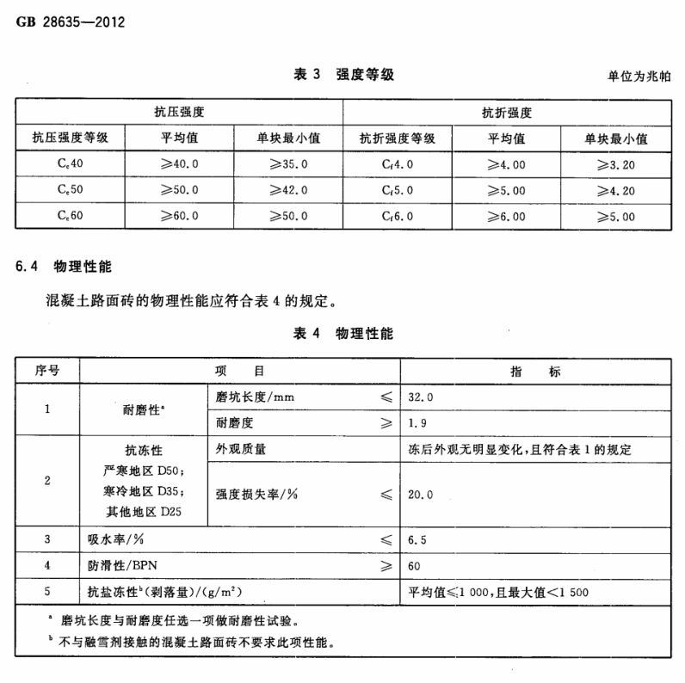

# 3原始数据变更及添加



# 4计算公式

1. 抗压强度（MPa，精确至0.1MPa）：

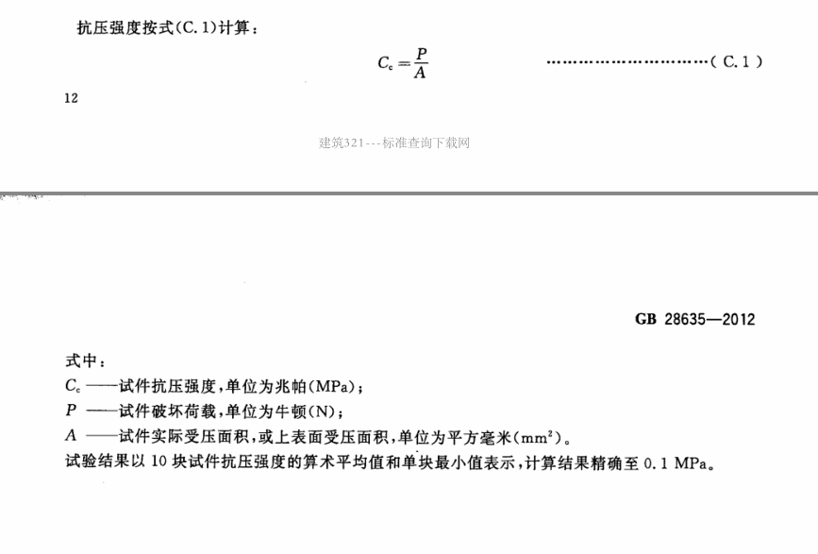

1. 抗折强度（MPa，精确至0.1MPa）：

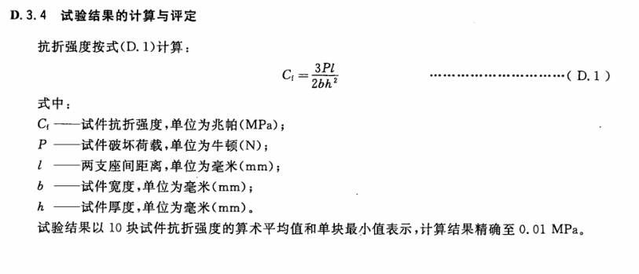

1. 冻融损失率（%，精确至0.1%）：

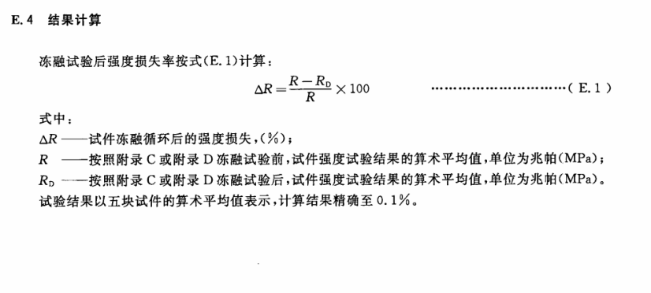

1. 吸水率（%，精确至0.1%）：

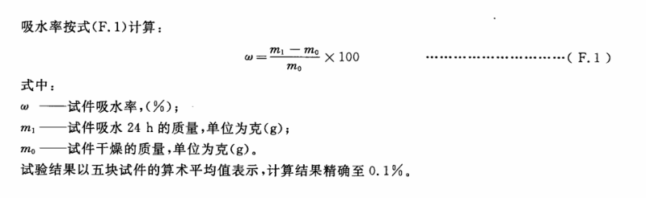

1. 防滑性

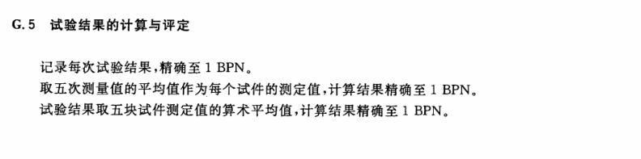

1. 冻盐性试验

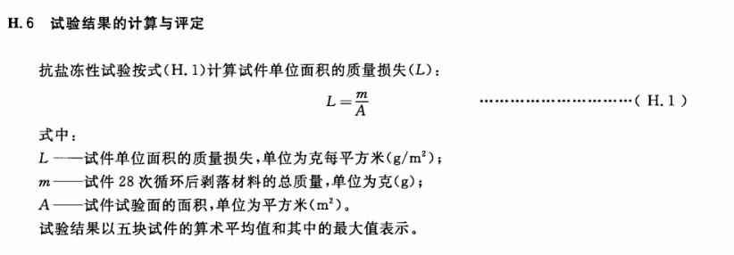

5检测结果

